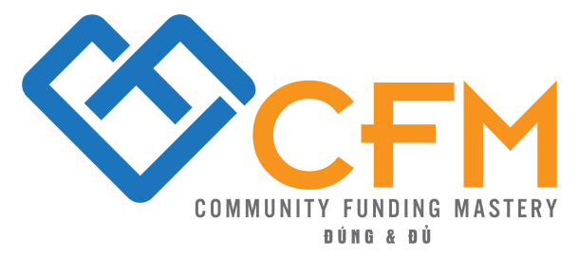

BÁO CÁO CỦA BAN KIỂM SOÁT
VỀ HOẠT ĐỘNG NĂM 2019

Kính thưa Đại hội,

Thực hiện chức năng nhiệm vụ đã được quy định trong Điều lệ tổ chức hoạt động Công ty cổ phần Đầu tư CFM, Ban kiểm soát xin báo cáo kết quả hoạt động 2019 như sau:

1. TÌNH HÌNH HOẠT ĐỘNG CỦA BAN KIỂM SOÁT:
- Ban kiểm soát gồm 03 thành viên:
1. Bà Đỗ Thị Minh Hiếu- Trưởng ban
2. Bà Nguyễn Thị Cúc- Thành viên
3. Ông Nguyễn Trọng Giang- Thành viên
- Ban kiểm soát hoạt động theo nguyên tắc tập thể, tuân thủ các quy định của pháp luật và điều lệ Công ty. Ban kiểm soát họp thường kỳ 01 quý họp 01 lần. Tất cả các cuộc họp đều được chuẩn bị nội dung cụ thể và thông báo đến từng thành viên trước cuộc họp.
- Ban kiểm soát được bầu tại Đại hội cổ đông bất thường tháng 9 năm 2019. Trong năm 2019, Ban kiểm soát Công ty đã tiến hành 02 cuộc họp gồm:
- Lần 1: Bầu Trưởng ban kiểm soát và thông qua quy chế hoạt động của Ban kiểm soát.
- Lần 2: Họp quý 4 năm 2019 theo định kỳ nhằm đánh giá hoạt động của Hội đồng quản trị, quá trình điều hành, quản lý công ty của Giám đốc, công tác kế toán và lập báo cáo tài chính, đảm bảo Công ty hoạt động theo kế hoạch kinh doanh đã được đại hội đồng cổ đông đề ra.
- Các nội dung giám sát, đánh giá do Ban kiểm soát thực hiện trong năm 2019 như sau:
- Giám sát chọn đơn vị kiểm toán báo cáo tài chính năm 2019 là Công ty TNHH Kiểm toán BDO
- Giám sát Giám đốc hoàn tất thủ tục quyết toán để chuẩn bị cho công tác kiểm toán báo cáo tài chính năm và phục vụ số liệu cho đại hội đồng cổ đông năm 2020
- Xem xét việc thực hiện công bố thông tin Báo cáo tài chính, phương án trình Đại hội cổ đông 2020 về phân phối lợi nhuận 2019

- NHẬN ĐỊNH CỦA BAN KIỂM SOÁT
  - Ngân sách, chi phí hoạt động của Ban kiểm soát
- Ngân sách hoạt động của Ban kiểm soát: 0 VNĐ. Trong năm 2019, ban kiểm soát không sử dụng dịch vụ tư vấn bên ngoài, tự chịu chi phí công tác phí hoạt động trong năm.
- Thù lao của Ban kiểm soát: 0 VNĐ
  - Đánh giá hoạt động của Hội đồng quản trị, Giám đốc
- Tuân thủ: Trong năm 2019, ban kiểm soát ghi nhận chưa có dấu hiệu bất thường nào trong công tác điều hành, quản lý của các thành viên Hội đồng quản trị, Giám đốc dẫn tới vi phạm quy định của Nhà nước, của công ty cũng như làm ảnh hưởng tới quyền lợi của cổ đông.
- Giám sát: Kết quả kinh doanh phản ánh đúng tình hình kinh doanh thực tế của công ty. Báo cáo tài chính được lập theo đúng chuẩn mực kế toán, chế độ kế toán doanh nghiệp Việt Nam.
- Giám sát điều hành của Giám đốc: Các quyết định của Giám đốc tuân theo đúng thẩm quyền quy định, kịp thời điều chỉnh trong tình hình thực tế nhưng vẫn đảm bảo theo đúng kế hoạch kinh doanh mà Hội đồng quản trị đã đề ra.
2.3 Thống nhất với kết quả sản xuất kinh doanh năm 2019 đã được kiểm toán.

Trên đây là toàn bộ báo cáo hoạt động của Ban kiểm soát trong năm 2019. Kính trình Đại hội đồng cổ đông xem xét và thông qua.

Hà Nội, ngày 19 tháng 4 năm 2020
TM. BAN KIỂM SOÁT
TRƯỞNG BAN

ĐỖ THỊ MINH HIẾU

